**Зона возле ручья ждёт благоустройства**

**Посёлок Панковка вновь участвует в конкурсном отборе по предоставлению субсидий на реализацию проекта «Народный бюджет».**

**В администрации Панковского городского поселения уже подготовлена необходимая документация и 1 июня подана заявка на участие в конкурсе.**

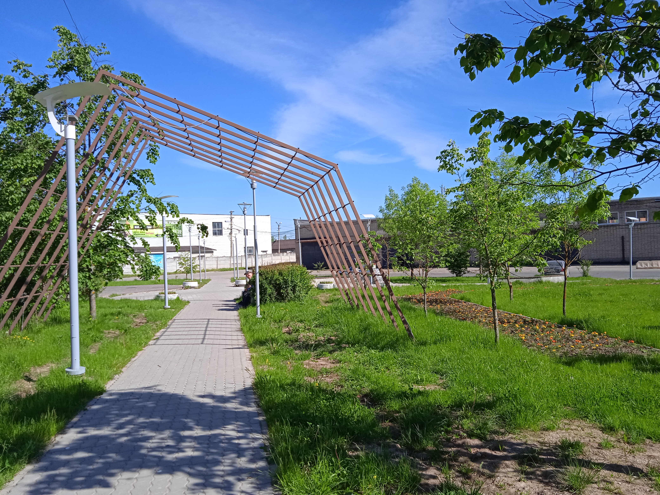Участие в проекте «Народный

бюджет» позволило выполнить

освещение территории около

библиотеки

Напомним, что в 2018 году в Новгородской области стартовал инициированный губернатором Андреем Никитиным проект «Народный бюджет». Задачей проекта было апробироватьсистему партиципаторного бюджетирования. Этот механизм предусматривает распределение части местного бюджета при участии бюджетной комиссии, состоящей из жителей поселения.

По условиям конкурсного отбора на реализацию проекта выделяется субсидия из бюджета Новгородской области в сумме 1 млн рублей, софинансирование поселения составляет также не менее 1 млн рублей.

В Панковке инициативы от жителей принимались путем подачи предложений. Окончательный выбор из предложенных проектов обсуждался на заседаниях бюджетной комиссии.

В 2019 году в поселке в рамках проектабюджетная комиссия отобрала две инициативы: «Ремонт мест накопления ТКО» и «Обустройство вокруг елки». В итоге в Панковке появилось 26 новых крытых, огороженных контейнерных площадок, а возле елки – новые ограждение и дорожка из тротуарной плитки.

«Народный бюджет» набирал популярность у жителей Панковки. В том же году администрация Панковского городского поселения подала заявку, снова прошла жесткий отбор в конкурсе и из 13 поселений вновь стала победителем. Были отобраны две инициативы. Благодаря первой – «Освещение общественной территории возле библиотеки» – проход жителей через эту зону стал безопасным. Вторая инициатива –«Благоустройство вдоль федеральной трассы Р56», в результате её реализации на пустыре появилась пешеходная зона, установлены скамейки для отдыха и урны, устроена клумба.

Всего за период участия в программе в 2018–2020 годах на реализацию инициатив по проекту израсходовано 4123401,6 рубля, из которых 2 млн рублей – средства Новгородского областного бюджета.

В 2020 году по итогам конкурсного отбора Панковка вновь получила одобрение на участие в проекте. Бюджетной комиссией была отобрана инициатива «Благоустройство зоны возле ручья (ул. Заводская)». В текущем году уже проведены работы по разработке дизайн-проекта, рассчитана и проверена сметная документация, проведен электронный аукцион по отбору подрядчика. Победителем признано ООО «Торгово-строительный комплекс «Сервис», сумма контракта составила 2246403,51 рубля.

Будем надеяться на победу в конкурсе, ведь «Народный бюджет» так полюбился жителям Панковки.

**Кира КИРЕЕВА**

**Фото администрации Панковского поселения**